## 2020春季工程实践创新项目III

## 作品设计文件

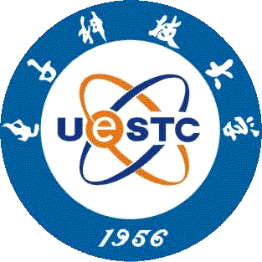

小组编号：20200308

小组成员1：王亚晨（2018270103005）

小组成员2：苏敬轩（2018270102011）

2020年 9月 1日

**目 录**

1系统方案 1

1.1 硬件平台的论证与选择 1

1.2 软件GUI的论证与选择 1

1.3 控制系统的论证与选择 1

2系统理论分析与计算 1

2.1 XXXX的分析 1

2.1.1 XXX 1

2.1.2 XXX 1

2.1.3 XXX 1

2.2 XXXX的计算 1

2.2.1 XXX 1

2.2.2 XXX 1

2.2.3 XXX 1

2.3 XXXX的计算 2

2.3.1 XXX 2

2.3.2 XXX 2

2.3.3 XXX 2

3电路与程序设计 2

3.1电路的设计 2

3.1.1系统总体框图 2

3.1.2 XXXX子系统框图与电路原理图 2

3.1.3 XXXX子系统框图与电路原理图 2

3.1.4电源 2

3.2程序的设计 2

3.2.1程序功能描述与设计思路 2

3.2.2程序流程图 3

4测试方案与测试结果 3

4.1测试方案 3

4.2 测试条件与仪器 3

4.3 测试结果及分析 3

4.3.1测试结果(数据) 3

4.3.2测试分析与结论 4

附录1：电路原理图 5

**附录2： 结构设计图（三维）**。。。。。。。。。。。。。。。。。。。。。。。。。。。。。。。。。。。。。。。。。。。。。。。。。。。。。。。。。。。。。。。。。。。。。。。

XXXXX作品

# 1系统方案

## 1.1 硬件平台模块的论证与选择

该项目需要可编程的MCU模块与多个蓝牙模块.现有可选择的方案有CSR专用的蓝牙音频芯片,ESP32系列的SoC芯片,STM32配合Ti的射频芯片.

综合三种情况,我们选择了软硬件开发难度最低,适用范围更广的ESP32平台.

CSR专业芯片,支持更高级的蓝牙音频传输,但是其MCU模块不开源,只能购买软件,进行固件定制,于项目预算而言,启动资金过于庞大;STM32配合Ti射频芯片的方案,软件开发难度较小,软件开源,但是硬件设计难度较大,需要自行设计天线,,超出预算,并且偏向高端商业化,不适合简单开发. ESP32 将天线开关、RF balun、功率放大器、接收低噪声放大器、滤波器、电源管理模块等功能集于一体。ESP32 只需极少的外围器件，即可实现强大的处理性能、可靠的安全性能，和 Wi-Fi & 蓝牙功能。软硬件开发难度适中,适合此项目.

## 1.2 软件GUI模块的论证与选择

Qt是一个跨平台的C++应用程序开发框架。广泛用于开发GUI程序.开发文档完整,易于阅读.有串口库,适用于开发上位机.国内外开源与商业使用广泛.社区氛围好.

调用win32窗口api或其他GUI程序缺少串口模块.不适用于上位机开发.

# 2系统理论分析与计算

## 2.1 功耗的分析

### 2.1.1 ESP32的静态与动态功耗

依据ESP32的数据手册,ESP32的静态功耗可以控制在实验室功率计忽略的量级,约3,瞬态功耗可以达到200mA的漏电流,需要较好的电源管理方式.

### 2.1.2 USB供电的功率

USB2.0供电最大可以输出500mA电流,使用线性稳压供电理论上不足以支持ESP32的峰值电流.但考虑到本项目不需要大量的计算,故可以直接使用USB供电.

使用USB3.0供电需要进行USB协议的供电握手,硬件设计难度大.

### 2.1.3 DC电源供电的功率

使用DC12V电源配合LM317实现3.3V供电,可以满足所有ESP32的功耗需求.

## 2.2 数据传输的分析

### 2.2.1 SBC音频信号的数据量分析

由于资料缺失,在实际测试中,可以进行双路SBC吞吐.

### 2.2.2 I2S的传输

I2S(Inter—ICSound)总线是飞利浦公司为数字音频设备之间的音频数据传输而制定的一种总线标准，该总线专责于音频设备之间的数据传输，广泛应用于各种多媒体系统。它采用了沿独立的导线传输时钟与数据信号的设计，通过将数据和时钟信号分离，避免了因时差诱发的失真，为用户节省了购买抵抗音频抖动的专业设备的费用。在ADC、DAC、DSP、CPU等设备总线中有广泛的应用。

与最初设计的Uart方案比较有专门的硬件支持,更加稳固.

由于ESP32仅有两路I2S,所以只使用了三个ESP32.

# 3电路与程序设计

## 3.1电路的设计

### 3.1.1系统总体框图

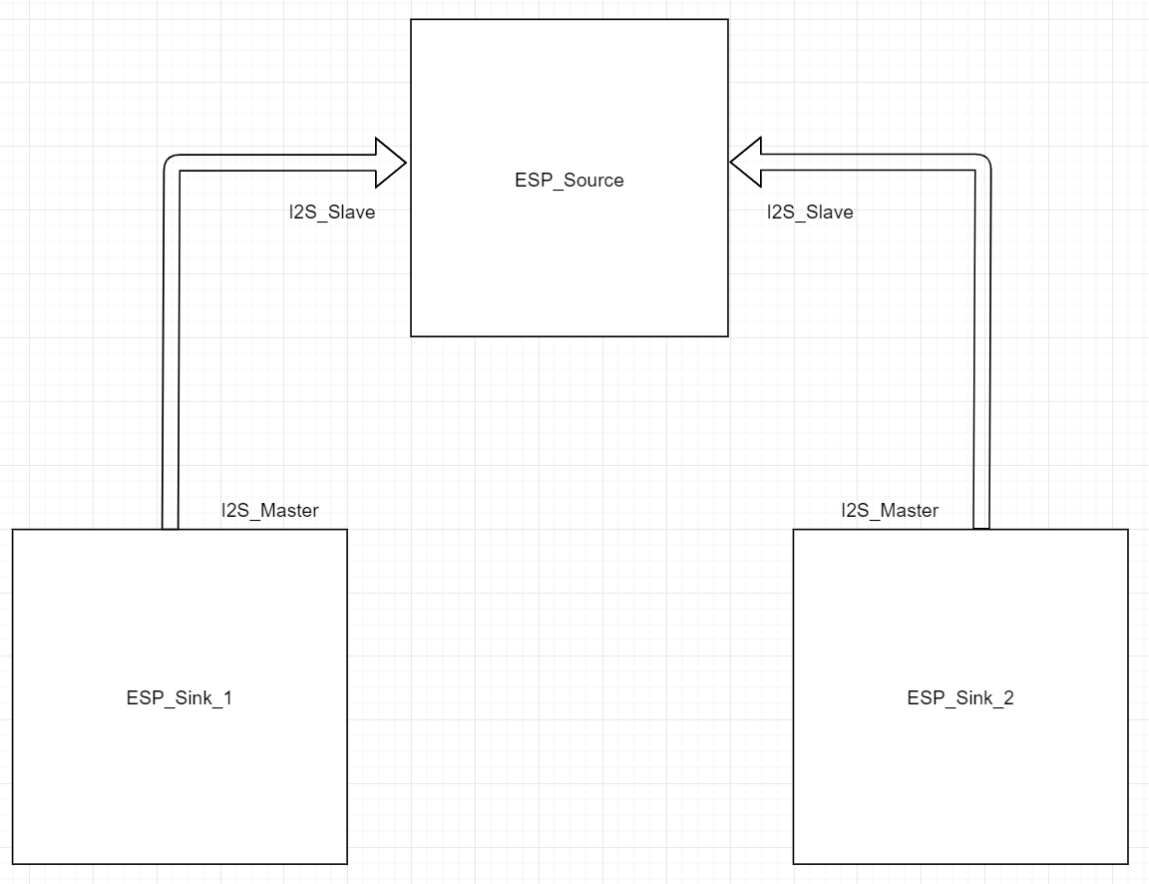

### 3.1.2串口模块电路原理图

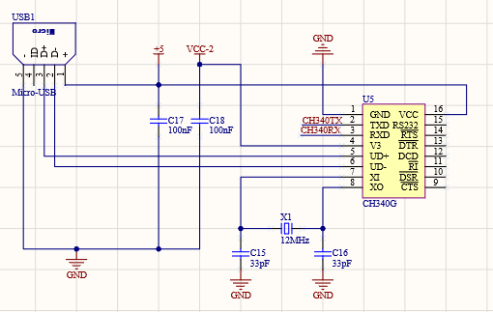

### 3.1.3 ESP模块电路原理图

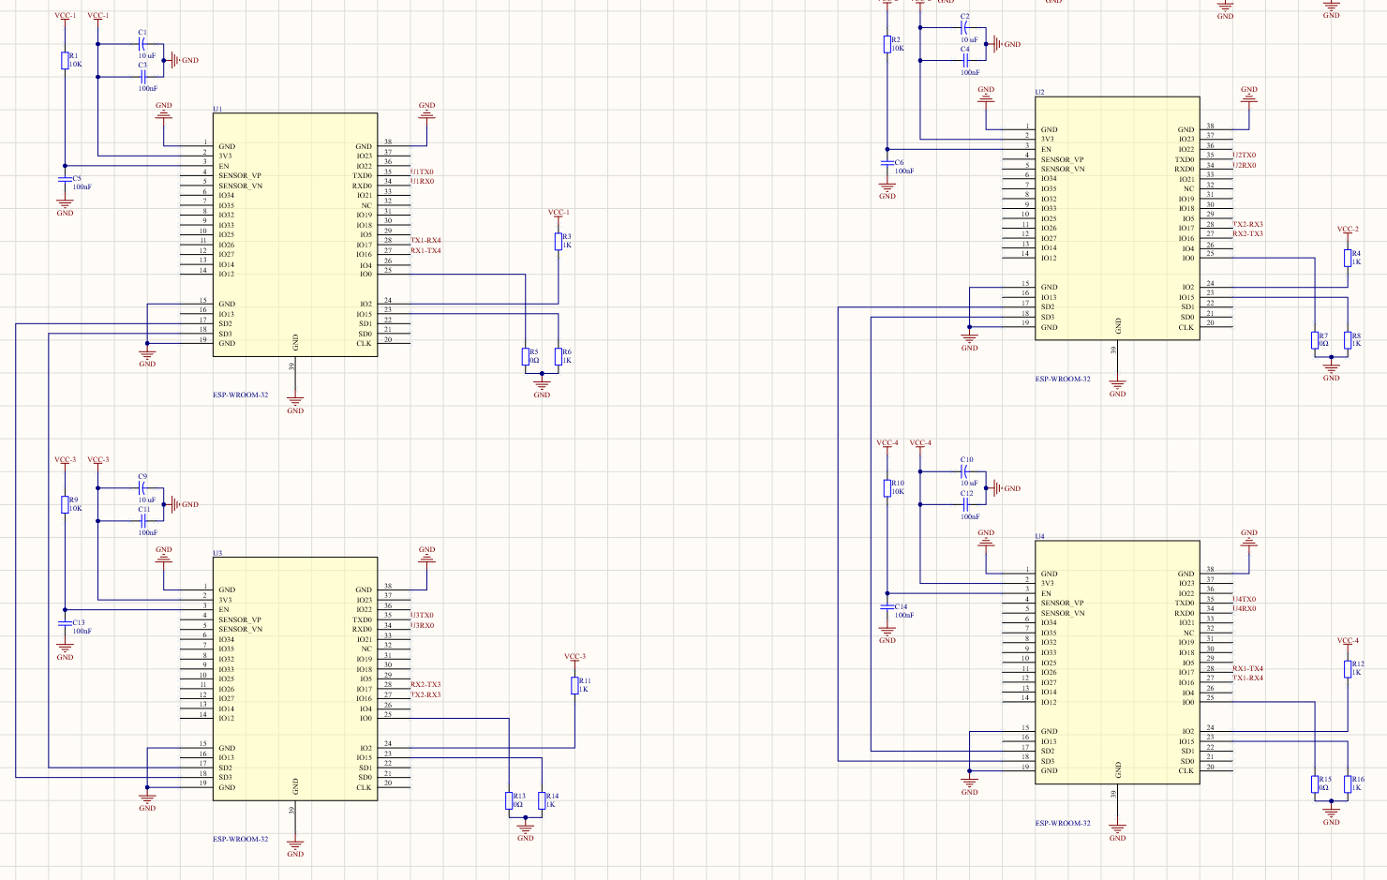

## 3.2程序的设计

### 3.2.1程序功能描述与设计思路

两个Sink端口接收数据,通过I2S发送到Source端.

Source端口接收到数据,并和上位机确认播放设备名称,合并音频文件,输出到播放器.

### 3.2.2程序流程图

1、主程序流程图

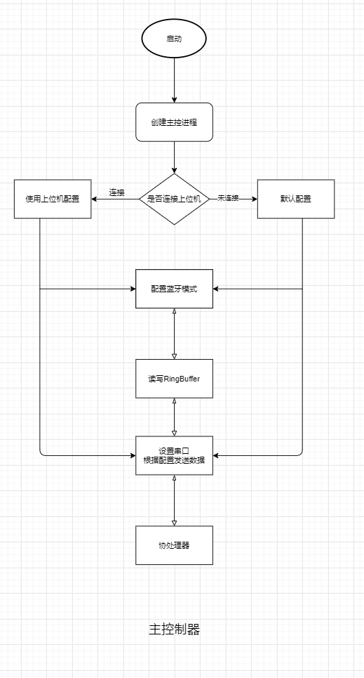

2、Sink子程序流程图

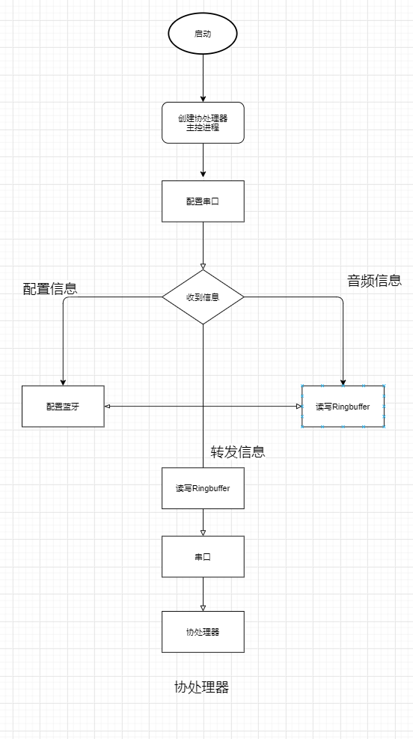

# 4测试方案与测试结果

## 4.1测试方案

1、硬件测试

原型机功耗测试:使用学生电源供电,测试设计的线性稳压电路和USB能否支持.

2、软件测试

将三个设备分别连接到原型机,电脑分别播放两个音乐,收听播放器的声音

3、硬件软件联调

同软件测试

## 4.2 测试条件与仪器

测试条件：原型机,联想笔记本,LAGION-Y7K,联想平板ThinkPad X1 Tablet 2017,三星耳机Samsung Level U,学生电源,万用表

测试仪器：

## 4.3 测试结果及分析

### 4.3.1测试结果(数据)

| **次数** | **供电电源/V** | **电流mA** |
| --- | --- | --- |
| 1 | 12 | 300 |
| 2 | 12 | 304 |
| 3 | 12 | 295 |
| 4 | 5 | 124 |
| 5 | 5 | 130 |
| 6 | 5 | 115 |
|  |  |  |

### 4.3.2测试分析与结论

根据上述测试数据，ESP32部分电路整体功耗在0.5W左右，由此可以得出以下结论：

1、可以使用USB供电

2、DC12V供电可以使用

3、整体功耗较低

综上所述，本设计双供电方式均达到设计要求,且整体功耗较低.

上位机可以正确识别实验室内开启蓝牙的三台设备,合成的声音清晰.

# 附录1：电路原理图

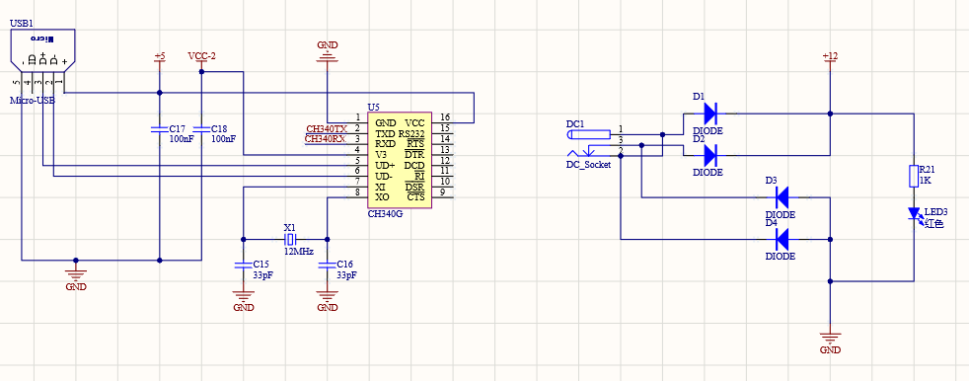

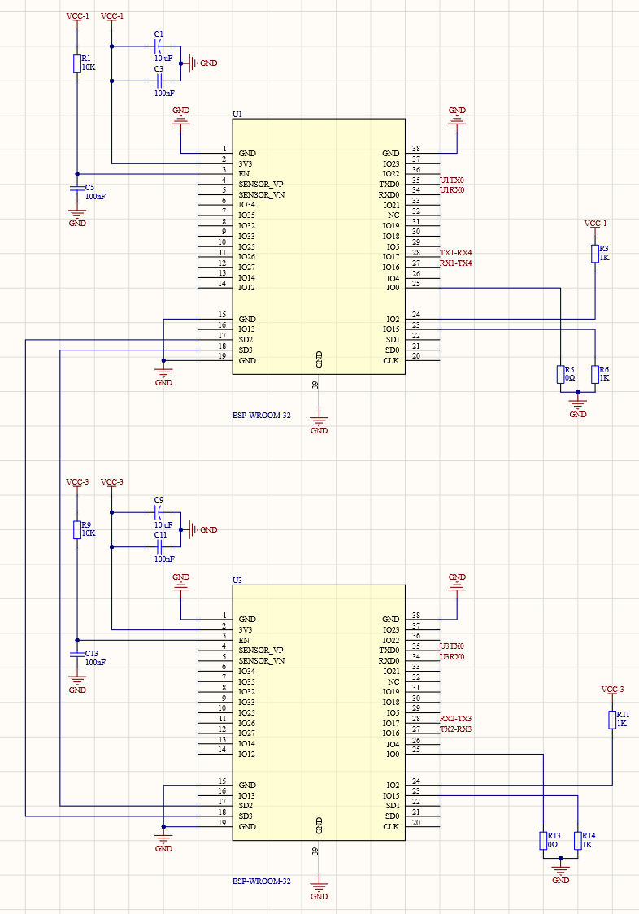

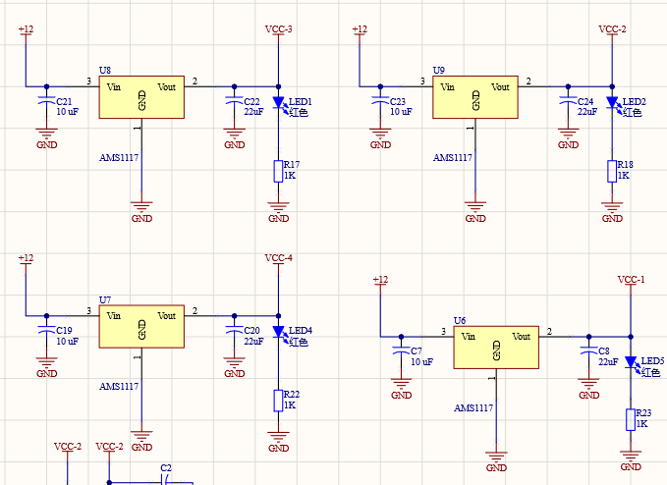

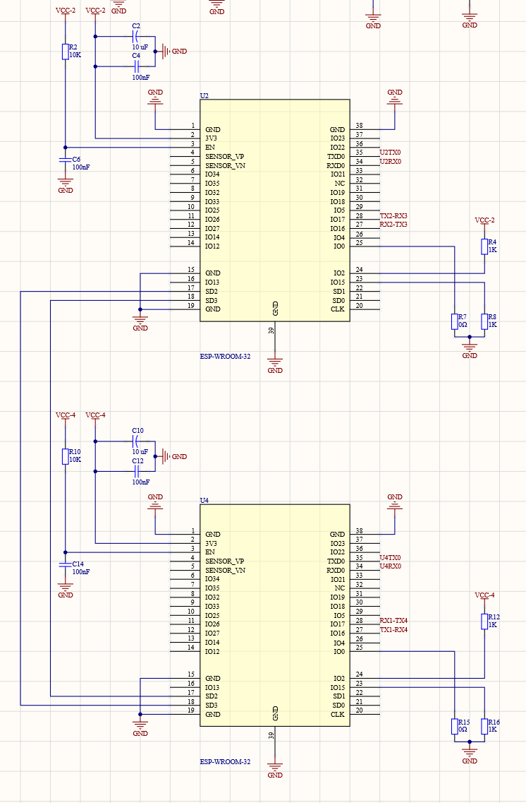

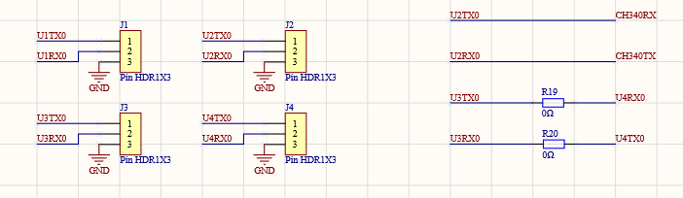

# 附录2：作品结构设计图（三维）

